OWA - Revisionsklappe Nr. 8031/12 540 x 540 mm für OWAplan90-Decken - verzinkt

Odenwald Faserplattenwerk (OWA)

Eigenschaften

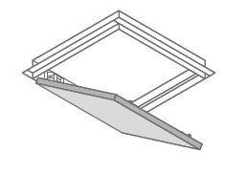

GTIN:

4045543060636

HAN:

00091835

Breite (mm)

540,00

Länge (mm)

540,00